Présentation
La calculette est testée sous Windows à l'aide d'un outil interne TEST CALCULETTE.exe.
Cet outil encapsule le code de la calculette et permet, en sélectionnant un fichier .txt comprenant des jeux d'essais, de simuler le fonctionnement de la calculette et de générer un fichier comportant les résultats.
Le code source de la Calculette est sous licence CeCILL.
Prérequis :
Si le message suivant s'affiche au lancement de l’exécutable TEST CALCULETTE.exe, il est nécessaire de télécharger le dll MSVCR110D.dll et de le placer dans le même dossier que la calculette.
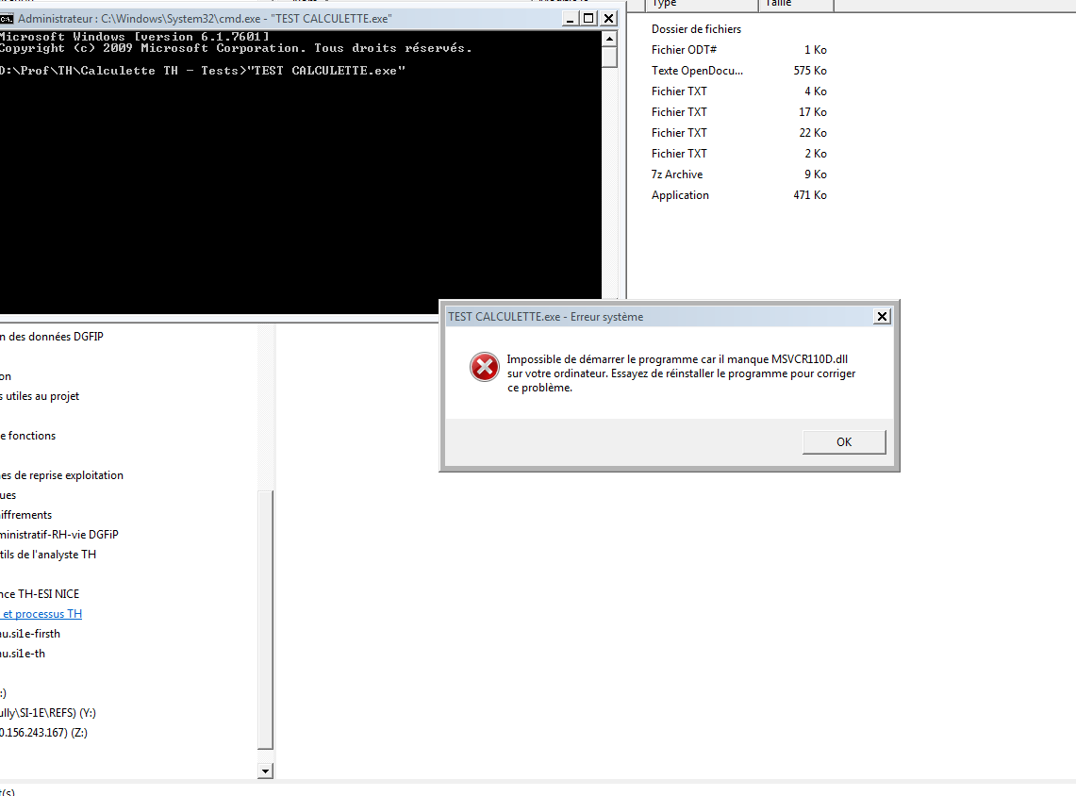
Documentation de référence
- PRO.TH.2017.calent - donnes en entree.pdf
description des données en entrée de calculette

- PRO.TH.2017.calsor - données en sortie.pdf
description des données en sortie de calculette

- PRO.TH.2017.calano - liste des anomalies.pdf
description des codes anomalies

Exécution d'un cas de tests

- Création d'un répertoire dans lequel est déposé l’exécutable TEST CALCULETTE.exe et les fichiers regroupant les cas de tests

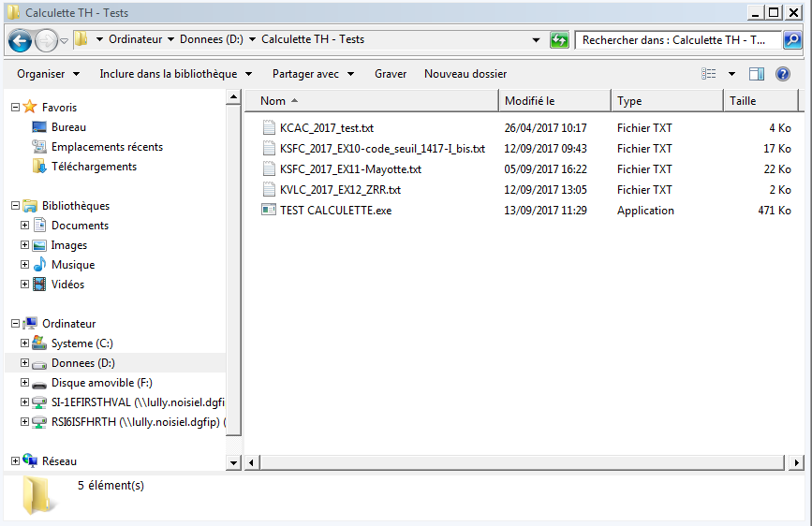

- Ouverture d'une fenêtre de commande positionnée dans le dossier en question
Cliquer sur la barre d'adresse et saisir cmd

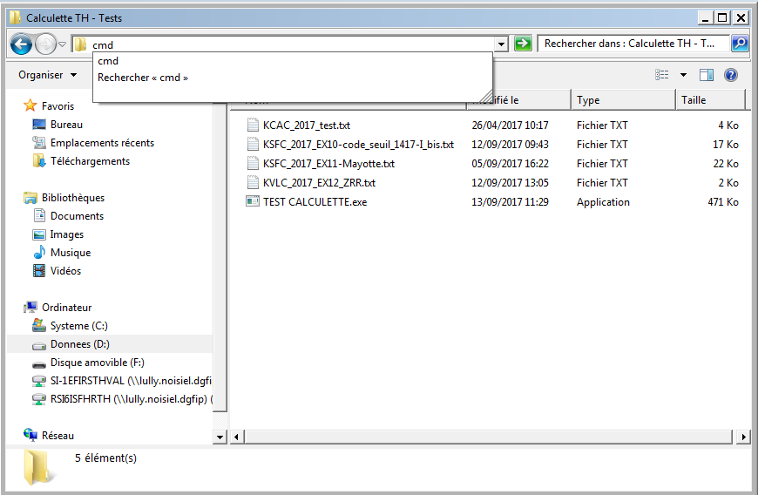
- Saisir « TEST CALCULETTE.exe » Et appuyer sur entrée.
Il est également possible de saisir le début du nom de l’exécutable et la touche tabulation jusqu'à obtenir TEST CALCULETTE.exe et ensuite appuyer sur entrée.

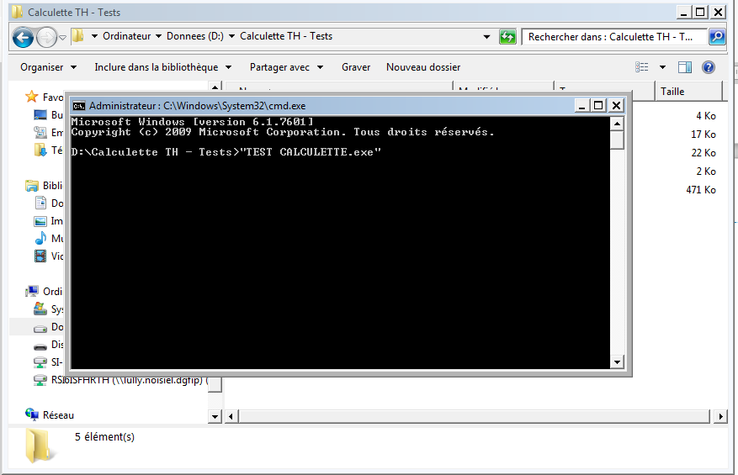
- L’exécutable affiche la liste des fichiers déposés dans le dossier de l'exécutable.
Choisir le jeu d'essai souhaité en saisissant le nombre correspondant et appuyer sur entrée

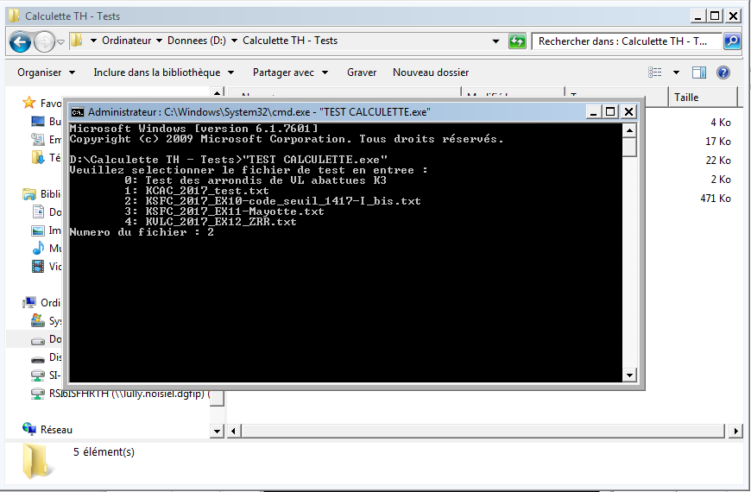

- L’exécutable effectue le traitement des données issues du fichier sélectionné et affiche pour chaque cas de test si le test s'est bien déroulé (code retour ->0) ou si une erreur a été constatée (code retrour différent de 0. L'anomalie correspondante au numéro est décrite dans le fichier PPRO.TH.2017.calent - donnes en entree.pdf

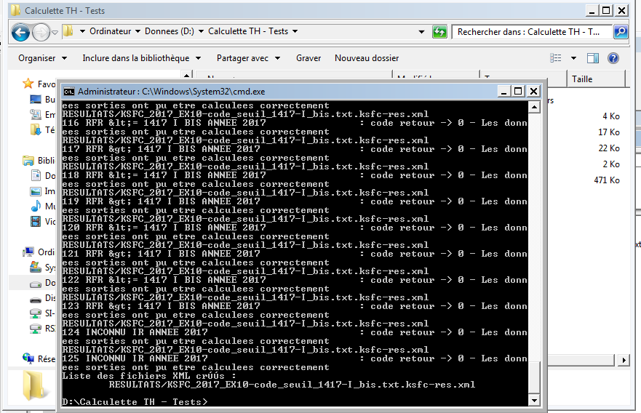

- Deux fichiers de résultats (au format txt et xml) sont créés dans un dossier RESULTAT (ce dossier est crée lors de la première exécution du programme)

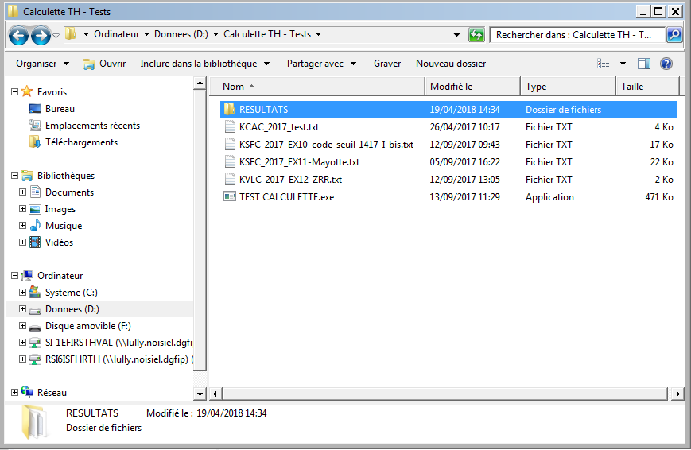

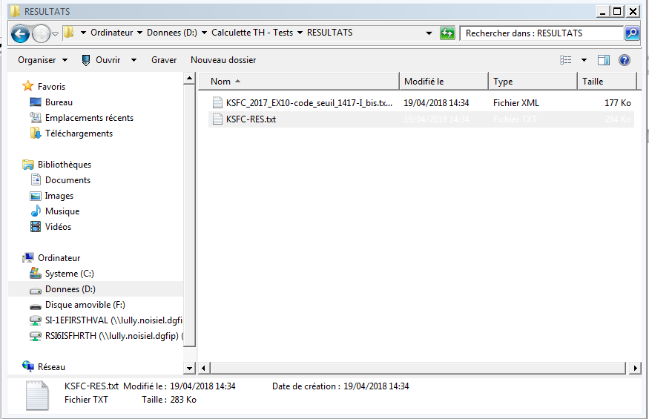

- Exemple de fichier résultat au format texte
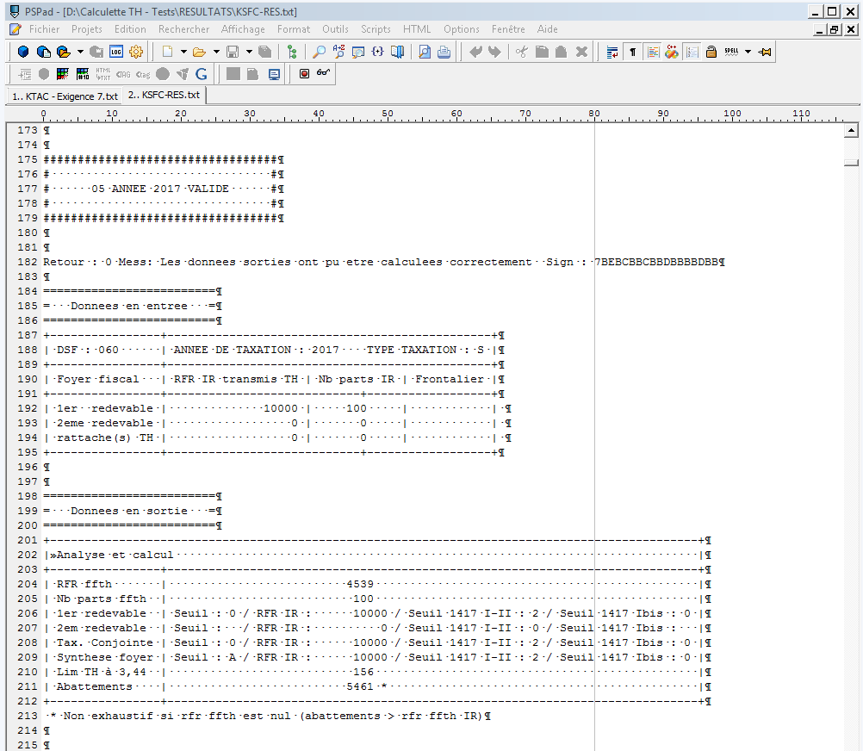

Constitution des jeux d'essais

Il est recommandé de créer a minima un fichier pour chaque module à tester.
Chaque module fera appel à des données différentes.
Ces données sont détaillées dans le fichier PRO.TH.2017.calent

Rappel des entrées (cf fichier PRO.TH.2017.calent - donnes en entree.pdf)
Ces données sont regroupées dans neuf structures appelées e1, e2, e3, e4, e5, e6, e7 ,e8 et e9.
e1 et e9 sont les structures données individuelles et données collectives "entrées" du module kvlc d'actualisation/revalorisation des VL.
e2 et e3 sont les structures données individuelles et données collectives "entrées" du module kcac de calcul principal.
e4 est la structure «entrée» du module ksfc de détermination des seuils de revenus.
e5 est la structure «entrée» du module kdec de calcul des dégrèvements sur les THE.
e6 est la structure «entrée» du module ktvc de restitution du taux TLV et d'actualisation/revalorisation de la base imposable TLV de chaque local.
e7 est la structure «entrée» du module kcvc de calcul de la TLV.
e8 est la structure «entrée» du module ktac de détermination des régimes d'abattements applicables en n et 2003.
La structure e6 appelle la structure e1.
La structure e3 se décompose en 10 «ensemble de données» de même structure propres à chacune des collectivités et en un ensemble de données particulières.

Format d'un fichier de cas de tests
Les fichiers comportant les jeux d'essais comprennent deux parties
- Une partie initialisation comportant les données valorisées par défaut des cas à tester.
- Une partie contenant les différents cas de tests. Seules les données différentes par rapport à la section initialisation sont à saisir

Exemple avec le module KSFC qui comprend un faible nombre de données en entrée

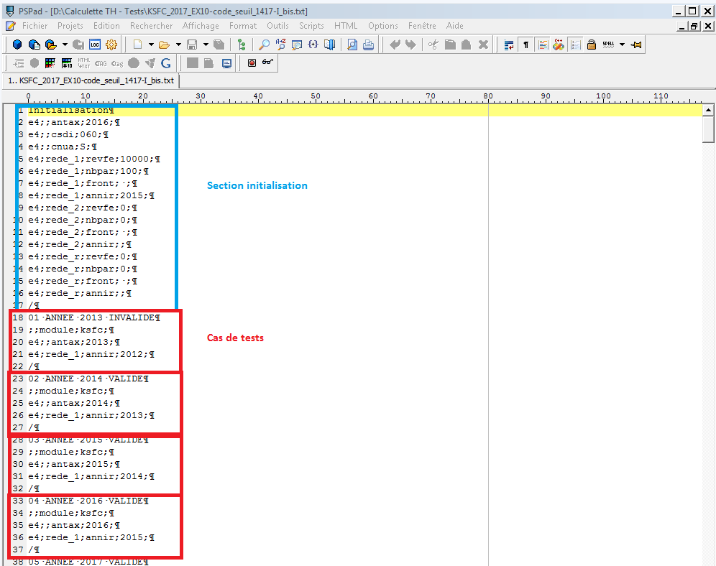
Section initialisation
Dans cette section doivent être décrites les valeurs par défaut utilisées en entrée.
Ces valeurs servent de référence pour les cas de test décrits ultérieurement.
Toutes les données utilisées dans le module appelé doivent être décrites (se référer au fichier PRO.TH.2017.calent - donnes en entree.pdf)

Le format adopté est le suivant.
Initialisation (en tête de la ligne d'initialisation)
e4;;antax;2016 (zone de données)
e4;;csdi;060;
e4;;cnua;S;
e4;rede_1;revfe;10000;
e4;rede_1;nbpar;100;
e4;rede_1;front; ;
e4;rede_1;annir;2015;
e4;rede_2;revfe;0;
e4;rede_2;nbpar;0;
e4;rede_2;front; ;
e4;rede_2;annir;;
e4;rede_r;revfe;0;
e4;rede_r;nbpar;0;
e4;rede_r;front; ;
e4;rede_r;annir;;
/ (caractère indiquant la fin de la section)

Format des données à saisir
nom de la structure ; nom de la zone groupe ; nom de la donnée ; valeur ;

Description
- nom de la structure : référence du nom de la structure à utiliser
ex : e4 pour le module KSFC (cf colonne « Structure C » de l'extrait du document calent ci dessous)

- nom de la zone groupe (peut être vide) : certaines données peuvent se répéter plusieurs fois au sein d'une structure et être regroupées au sein d'un groupe
exemple : groupe « rede_1 »,« rede_2 » ou « rede_r » qui regroupent les données correspondant aux différents redevables d'une taxation (cf colonne « Structure C » de l'extrait du document calent ci dessous)

- nom de la donnée : nom de la donnée :(cf colonne « Nom C » de l'extrait du document calent ci dessous)
ex : antax pour l'année de taxation

- valeur : valeur souhaitée pour le test

Extrait du document PRO.TH.2017.calent - donnes en entree.pdf
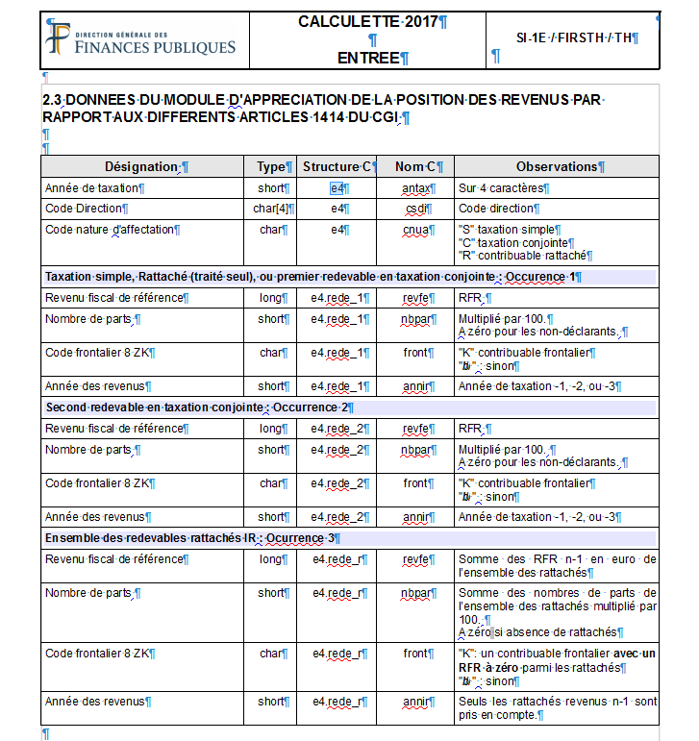

Section Cas de tests
Seules sont mentionnées les données divergentes par rapport au cas de base décrit dans la section initialisation.
Le format adopté est le suivant :
01 ANNEE 2013 INVALIDE (en tête libre permettant de décrire le cas)
;;module;ksfc; (nom du module à utiliser))
e4;;antax;2013;(zone de données : a minima, une donnée doit être modifiée)
e4;rede_1;annir;2012;
/ (caractère indiquant la fin du cas)

